Tiết …
Lớp 8A Tiết (TKB): | Ng.giảng: / /20 | Sĩ số: / | Vắng:
Lớp 8B Tiết (TKB): | Ng.giảng: / /20 | Sĩ số: / | Vắng:
Lớp 8C Tiết (TKB): | Ng.giảng: / /20 | Sĩ số: / | Vắng:

BÀI 35. HỆ BÀI TIẾT
Môn học: KHTN phân môn Sinh học - Lớp: 8
Thời gian thực hiện: … tiết

I. MỤC TIÊU
1. Năng lực
1.1. Năng lực chung
- Năng lực giao tiếp và hợp tác: (Xác định trách nhiệm và hoạt động của bản thân): Hiểu rõ nhiệm vụ của nhóm; đánh giá được khả năng của mình và tự nhận công việc phù hợp với bản thân.
- Năng lực KHTN
+ Nhận biết KHTN: Nêu được chức năng của hệ bài tiết. Dựa vào hình ảnh hay mô hình, kể tên được các cơ quan của hệ bài tiết nước tiểu.
+ Tìm hiểu KHTN: Dựa vào hình ảnh sơ lược, kể tên được các bộ phận chủ yếu của thận. Trình bày được một số bệnh về hệ bài tiết và cách phòng chống các bệnh đó.
- Vận dụng kiến thức, kĩ năng đã học: Vận dụng được hiểu biết về hệ bài tiết để bảo vệ sức khoẻ.
+ Thực hiện được dự án, bài tập: Điều tra bệnh về thận như: sỏi thận, viêm thận,... trong trường học hoặc tại địa phương.
+ Tìm hiểu được một số thành tựu ghép thận, chạy thận nhân tạo.
2. Phẩm chất
- Chăm chỉ (Ham học): Thích đọc sách, báo, tìm tư liệu trên mạng Internet để mở rộng hiểu biết.
II. THIẾT BỊ DẠY HỌC VÀ HỌC LIỆU
1. Giáo viên
- Bài giảng PP, màn hình, laptop, SGK.
- Phiếu học tập (Bảng 35.1)
- Bảng phụ (Bảng 35.2)
- Video giới thiệu các bệnh lý về thận
https://www.youtube.com/watch?v=kfZxjJgV0-o (1’12’’)
- Video giới thiệu về quá trình chạy thận nhân tạo
https://coccoc.com/search?query=ch%E1%BA%A1y+th%E1%BA%ADn+nh%C3%A2n+t%E1%BA%A1o&tbm=vid (2’56’’)
2. Học sinh: Vở ghi, SGK.
III. TIẾN TRÌNH DẠY HỌC
1. Hoạt động khởi động (Mở đầu)
a. Mục tiêu: Tạo tâm thế hứng thú cho hs và từng bước làm quen bài học.
b. Nội dung: GV chiếu hình cho HS quan sát để trả lời câu hỏi.
c. Sản phẩm học tập: câu trả lời của HS.
d. Tổ chức thực hiện
HOẠT ĐỘNG CỦA GV - HS | DỰ KIẾN SẢN PHẨM
* Bước 1: GV chuyển giao nhiệm vụ học tập  - GV nêu tình huống  ? Để kéo dài sự sống cho các bệnh nhân suy thận, người ta thường phải chạy thận nhân tạo hoặc ghép thận. Em hãy giải thích tại sao?  - GV chiếu hình cho HS quan sát.  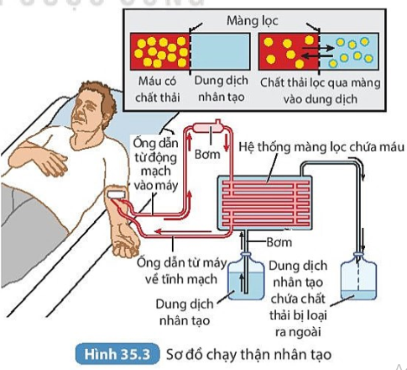  * Bước 2: HS thực hiện nhiệm vụ học tập  - HS nghe tình huống, quan sát hình và suy nghĩ trả lời  * Bước 3: Báo cáo kết quả hoạt động và thảo luận  - GV mời các HS giơ tay phát biểu.  * Bước 4: Đgiá kết quả thực hiện nhiệm vụ học tập  - GV để xem câu trả lời của các bạn có đúng chưa chúng ta cùng vào bài 35. Hệ bài tiết. | Người bệnh bị ngộ độc hoặc có thể tử vong bởi chính các chất độc trong máu.
2. Hình thành kiến thức mới
* Hoạt động 1: Tìm hiểu về cấu tạo và chức năng của hệ bài tiết
a. Mục tiêu: Nêu được chức năng của hệ bài tiết.
- Dựa vào hình ảnh hay mô hình, kể tên được các cơ quan của hệ bài tiết nước tiểu.
- Dựa vào hình ảnh sơ lược, kể tên được các bộ phận chủ yếu của thận.
b. Nội dung: HS đọc thông tin và quan sát hình ảnh để trả lời các câu hỏi.
c. Sản phẩm học tập: câu trả lời của HS.
d. Tổ chức thực hiện

HOẠT ĐỘNG CỦA GV - HS | DỰ KIẾN SẢN PHẨM
* Bước 1: GV chuyển giao nhiệm vụ học tập  - GV yêu cầu HS đọc thông tin SHS và quan sát H.35.1  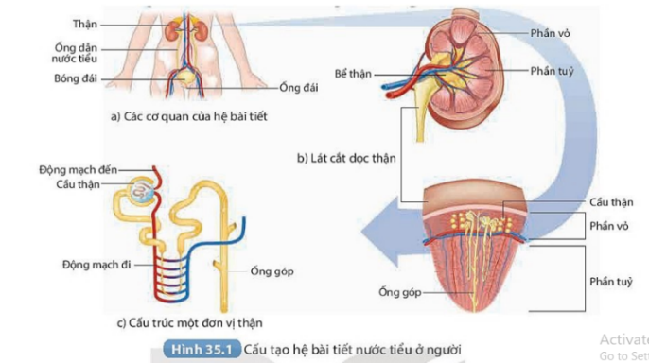  - GV nêu câu hỏi  ? Em hãy cho biết chức năng hệ bài tiết  ? Kể tên các cơ quan tham gia trong quá trình bài tiết  ? Kể tên các cơ quan của hệ bài tiết nước tiểu và các bộ phận chủ yếu của thận  * Bước 2: HS thực hiện nhiệm vụ học tập  - HS đọc thông tin và quan sát H.35.1 để trả lời các câu hỏi.  * Bước 3: Báo cáo kết quả hoạt động và thảo luận  - GV mời các HS giơ tay trả lời.  - HS khác nhận xét.  * Bước 4: Đánh giá kết quả thực hiện nhiệm vụ học tập  - GV nhận xét vá đánh giá | I. Cấu tạo và chức năng hệ bài tiết.  1. Chức năng của hệ bài tiết  - Hệ bài tiết có chức năng lọc và thải ra môi trường các chất cặn bã do TB tạo ra trong quá trình trao đỏi chất và các chất có thể gây độc cho cơ thể.  - Các cơ quan tham gia trong quá trình bài tiết: da (mồ hôi), phổi (CO₂), thận (nước tiểu).  2. Cấu tạo của hệ bài tiết nước tiểu  Hệ bài tiết nước tiểu của người gồm: 2 quả thận, ống dẫn nước tiểu, bóng đái và ống đái; Các bộ phận chủ yếu của thận: phần vỏ, phân tủy với các đơn vị chức năng của thận cùng các ống góp và bể thận.
* Hoạt động 2: Tìm hiểu một số bệnh về hệ bài tiết
a. Mục tiêu: Trình bày được một số bệnh về hệ bài tiết và cách phòng chống các bệnh đó.
b. Nội dung: HS thảo luận để hoàn thành phiếu học tập.
c. Sản phẩm học tập: Phiếu học tập các nhóm.
d. Tổ chức thực hiện
HOẠT ĐỘNG CỦA GV - HS | DỰ KIẾN SẢN PHẨM
* Bước 1: GV chuyển giao nhiệm vụ học tập  - GV chiếu video  - GV mời 1 HS kể tên một số bệnh về hệ bài tiết nước tiêu.  - GV chia nhóm, phát phiếu học tập (Bảng 35.1) và tổ chức cho HS thảo luận nhóm trong 7’.  - GV hỗ trợ các khi trong quá trình thảo luận.  - GV tổ chức cho HS chấm chéo khi hết thời gian thảo luận  * Bước 2: HS thực hiện nhiệm vụ học tập  - HS xem video.  - HS chia nhóm, nhận phiếu học tập, thảo luận và hoàn thành phiếu trong 7’  - HS đổi phiếu học tập để chấm chéo.  * Bước 3: Báo cáo kết quả hoạt động và thảo luận  - GV mời đại diện 1 nhóm báo cáo.  - Các nhóm khác nhận xét và bổ sung (nếu có).  * Bước 4: Đánh giá kết quả thực hiện nhiệm vụ học tập  - GV chiếu bảng đáp án.  - HS dựa vào đáp án để đối chiếu kết quả.  - GV cho điểm các nhóm hoàn thành từ 60% trở lên. | II. Một số bệnh về hệ bài tiết  - Một số bệnh về hệ bài tiết nước tiểu: bệnh sỏi thận, bệnh viêm cầu thận, bệnh suy thận, …  - Các biện pháp đề xuất  1. Khẩu phần ăn uống hợp lý: không ăn quá nhiều protein, quá mặn, quá chua, quá nhiều chất tạo sỏi.  2. Khẩu phần ăn uống hợp lý: uống đủ nước.  3. Khi muốn đi tiểu thì nên đi ngay. Không nên nhịn lâu.  4. Thường xuyên giữ vệ sinh cho toàn cơ thể cũng như cho hệ bài tiết nước tiểu.  5. Khẩu phần ăn uống hợp lí: Không ăn thức ăn ôi thiu và nhiễm chất độc hại.
* Hoạt động 3: Tìm hiểu về một số thành tựu ghép thận và chạy thận nhân tạo.
a. Mục tiêu: Vận dụng được hiểu biết về hệ bài tiết để bảo vệ sức khoẻ.
- Tìm hiểu được một số thành tựu ghép thận, chạy thận nhân tạo.
b. Nội dung: HS sử dụng điện thoại hoặc máy tính có kết nối internet để thu thập thông tin và báo cáo về một số thành tựu ghép thận và chạy thận nhân tạo ở VN và trên thế giới.
c. Sản phẩm học tập: Bài báo cáo của HS.
d. Tổ chức thực hiện
HOẠT ĐỘNG CỦA GV - HS | DỰ KIẾN SẢN PHẨM
* Bước 1: Chuyển giao nhiệm vụ học tập  - GV cho HS đọc thông tin SGK và kết hợp phần tìm hiểu thông tin từ internet, chiếu video và quan sát H.35.2 – H.35.3  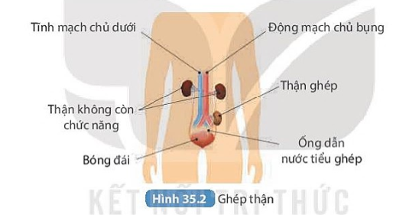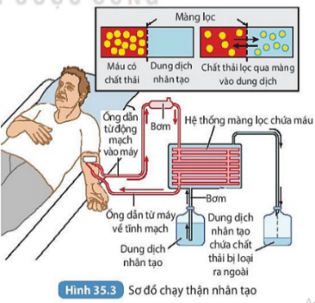  - GV nêu câu hỏi  1. Tìm hiểu về các thành tựu ghép thận và chạy thận nhân tạo ở Việt Nam và trên thế giới?  2. Nêu quan điểm của em về tính nhân văn của hiến thận?  * Bước 2: HS thực hiện nhiệm vụ học tập  - HS xem video về quá trình chạy thận nhân tạo, sử dụng mạng internet để thu thập thông tin (trước khi tiết học diễn ra) về các thành tựu ghép thận và chạy thận nhân tạo ở VN và trên thế giới.  * Bước 3: Báo cáo kết quả hoạt động và thảo luận  - GV mời đại diện các nhóm HS báo cáo.  * Bước 4: Đánh giá kết quả thực hiện nhiệm vụ học tập  - GV chốt lại và nêu các thành tựu nổi bật. | IV. Một số thành tịu về ghép thận và chạy thận nhân tạo  1. Theo thông báo của Hội đồng Châu Âu, số ca ghép thận tính trên 1 triệu dân hàng năm cho các khu vực là: Châu Mỹ 45 ca; Châu Âu 32 ca; Châu Á - Thái Bình Dương 7 - 8 ca.  - Trong năm 2012, tổng các trường hợp ghép thận tại các nước Châu Âu là 18 854 trường hợp.  - Châu Âu và Châu Mỹ đứng đầu thế giới về số ca cấy ghép thận.  - Đông Nam Á và Châu Phi là khu vực có số ca ghép thấp nhất thế giới.  - Thành tựu mới: Tháng 01/2022, BV Chợ Rẫy thực hiện thành công kĩ thuật ghép thận bất tương hợp nhóm máu từ người vợ cho chồng (ca ghép thận đầu tiên không cùng nhóm máu tại VN).  BV Nhi Đồng 2 ghép thận thành công từ người hiến chết nãocho bệnh nhi nam 15 tuổi, …  2. HS trả lời tùy quan điểm cá nhân (tính nhân văn của việc hiến thận là nghĩa cử cao đẹp là nhằm cứu người)
* Hoạt động 4: Dự án, điều tra: một số bệnh về thận trong trường học hoặc ở địa phương.
a. Mục tiêu: Thực hiện được dự án, bài tập: Điều tra bệnh về thận như: sỏi thận, viêm thận, ... trong trường học hoặc tại địa phương.
b. Nội dung: HS điều tra số liệu ở các khối trong trường đang học theo mẫu 35.2 SGK.
c. Sản phẩm học tập: bài báo cáo của HS.
d. Tổ chức thực hiện
HOẠT ĐỘNG CỦA GV - HS | DỰ KIẾN SẢN PHẨM
* Bước 1: GV chuyển giao nhiệm vụ học tập
- Thực hiện điều tra tình hình các bệnh về thận trong trường THCS …………… HS khối 8
1. Chuẩn bị
- GV chia lớp thành 4 nhóm (nhóm trưởng, thư kí).
- Mỗi nhóm điều tra 1 khối (bốc thăm lựa chọn khối).

2. Thực hiện dự án
- GVBM sẽ liên hệ với các GVCN các khối và mỗi nhóm cử đại diện đến lớp cần điều tra vào tiết SHL để thu thập số liệu.
- Các đại diện sẽ nộp lại số liệu cho bạn thư kí tổng hợp.
- Thời gian thực hiện 1 tuần.
- Cử đại diện báo cáo theo bảng 35.2 SGK

3. Kết thúc dự án
- HS thuyết trình về sản phẩm nhóm
- Đánh giá sản các nhóm khác.

* Bước 2: HS thực hiện nhiệm vụ học tập
- Các HS đại diện cho từng nhóm cử người đến lớp – khối cần thu thập số liệu trong tiết SHL dưới sự giúp đỡ của GVCN lớp.

* Bước 3: Báo cáo kết quả hoạt động và thảo luận
- Đại diện từng nhóm lên thuyết trình về sản phẩm của nhóm.

* Bước 4: Đ.giá kết quả thực hiện nhiệm vụ học tập
- Các nhóm đánh giá cho nhau.
- GV chốt lại.
3. Hoạt động luyện tập
a. Mục tiêu: Nhằm giúp HS khắc sâu những kiến thức đã học.
b. Nội dung: GV tổ chức cho HS chơi ô chữ
c. Sản phẩm học tập: câu trả lời của HS.
d. Tổ chức thực hiện
HOẠT ĐỘNG CỦA GV - HS | DỰ KIẾN SẢN PHẨM
* Bước 1: GV chuyển giao nhiệm vụ học tập  - GV chốt lại trọng tâm bài.  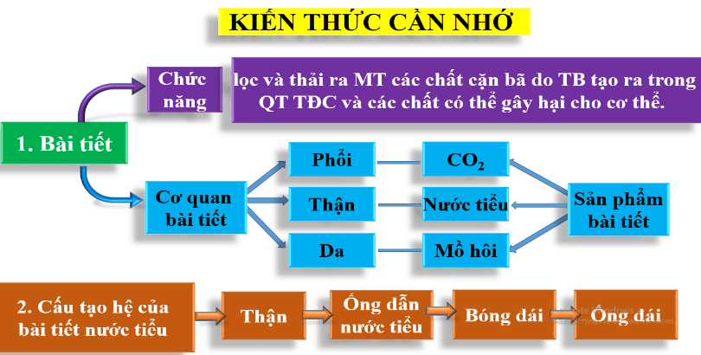  - GV sử dụng PP để chiếu ô chữ  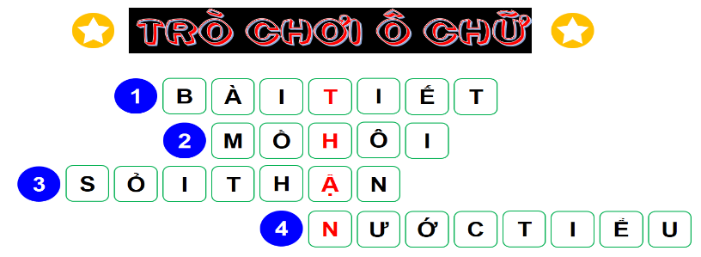  * Bước 2: HS thực hiện nhiệm vụ học tập  - HS quan sát sơ đồ và tham gia trò chơi ô chữ.  - HS khác nhận xét  * Bước 3: Báo cáo kết quả hoạt động và thảo luận  - GV chiếu đáp án.  * Bước 4: Đánh giá kết quả thực hiện nhiệm vụ học tập  - GV nhận xét phân trò chơi của HS: kiến thức, thái độ, ... | Câu 1. Hoạt động thải các chất cặn bã, độc hại ra khỏi cơ thể có tên gọi là gì? (7 chữ cái)  Câu 2. Sản phẩm thải chủ yếu do da đảm nhận? (5 chữ cái)  Câu 3. Sự kết tinh của muối khoáng và một số chất khác ở đường dẫn nước tiểu có thể dẫn đến bệnh gì? (7 chữ cái)  Câu 4. Sản phẩm thải chủ yếu của cơ thể do thận đảm nhiệm? (8 chữ cái)
4. Hoạt động vận dụng
a. Mục tiêu: Vận dụng được hiểu biết về hệ bài tiết để bảo vệ sức khoẻ.
b. Nội dung: HS nghe GV nêu câu hỏi và suy nghĩ trả lời.
c. Sản phẩm học tập: câu trả lời của HS.
d. Tổ chức thực hiện
HOẠT ĐỘNG CỦA GV - HS | DỰ KIẾN SẢN PHẨM
* Bước 1: GV chuyển giao nhiệm vụ học tập  - GV nêu câu hỏi  ? Em cần duy trì những thói quen nào để có hệ bài tiết nước tiểu khỏe mạnh  ? Khi các cầu thận bị viêm hoặc suy thoái có thể dẫn đến những hậu quả như thế nào về sức khỏe  * Bước 2: HS thực hiện nhiệm vụ học tập  - HS nghe câu hỏi suy nghĩ và trả lời  * Bước 3: Báo cáo kết quả hoạt động và thảo luận  - GV mời một số HS đưa tay phát biểu trả lời.  - HS khác nhận xét.  * Bước 4: Đánh giá kết quả thực hiện nhiệm vụ học tập  - GV đánh giá và cho điểm các câu hỏi phù hợp. | - Thường xuyên giữ vệ sinh cho hệ bài tiết nước tiểu.  + Khẩu phần ăn hợp lý.  + Không ăn các thực phẩm ôi thiu, quá mặn, quá chua, …  + Uống đủ nước.  + Không nhịn tiểu.  - Quá trình lọc máu bị ngừng truệ ⟶ Các chất cặn bã và chất độc hại bị tích tụ trong máu ⟶ Biểu hiện sớm là phù nề tiếp theo là suy thận toàn bộ dẫn đến hôn mê và chết.

Phiếu học tập (Bảng 35.1)
Stt | Thói quen | Nguy cơ xảy ra | Đề xuất biện pháp
- 1 | Ăn quá mặn, quá chua, nhiều đường. | Hệ bài tiết làm việc quá tải. | .................................  .................................
- 2 | Không uống đủ nước. | Giảm khả năng bài tiết nước tiểu. | .................................  .................................
- 3 | Nhịn đi tiểu khi buồn tiểu. | Tăng nguy cơ lắng sỏi trong hệ bài tiết nước tiểu. | .................................  .................................
- 4 | Không giữ vệ sinh hệ bài tiết nước tiểu. | Tăng nguy cơ viêm nhiễm trong hệ bài tiết nước tiểu. | .................................  .................................
- 5 | Ăn thức ăn oi thiu. | Gây độc hại cho hệ bài tiết nước tiểu. | .................................  .................................
Bảng 35.2
Tên bệnh | Số lượng  người mắc | Nguyên nhân | Biện pháp phòng chống
1.
2.
3.
Câu hỏi. Kể tên một số loại thực phẩm phù hợp với người bệnh sỏi thận, suy thận, viêm thận?
Trả lời. ………………………………………………………………………...
………………………………………………………………………………….

* Chuẩn bị ở nhà
- Chuẩn bị cho bài học tiếp theo: Bài 36: Điều hòa môi trường trong của cơ thể người.
Tài liệu được chia sẻ bởi Website VnTeach.Com
https://www.vnteach.com

